Бюджетное профессиональное образовательное учреждение Омской области
«Седельниковский агропромышленный техникум»

Кроссворд на тему: «Механизм газораспределения тракторного двигателя»

Автор-составитель: Баранов Владимир Ильич
мастер производственного обучения
первой квалификационной категории

Седельниково село Омская область
2019 - 2020 учебный год

Для общего развития обучающихся, для проведения внеклассных мероприятий, викторин, выполнения внеаудиторной самостоятельной работы.

Кроссворд на тему: «Механизм газораспределения тракторного двигателя»

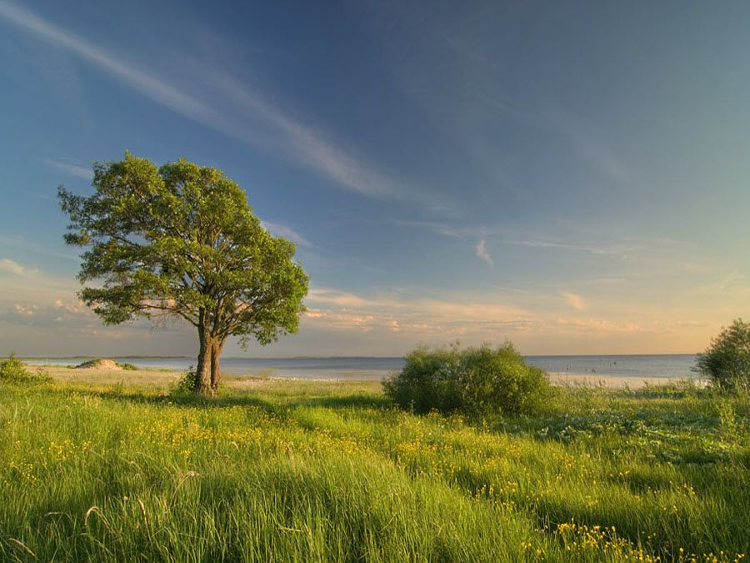
 |  | 1 |  |  |  |  | 16 |  | 2 |  |  |  |  | 17
 |  |  |  |  | 3 |  |  |  |  |  | 18
 |  | 4 |  |  |  |  |  |  | 5
 |  |  |  | 6 |  |  |  |  |  |  |  | 19
 | 7 | 20 |  |  |  |  |  |  |  |  |  |  |  | 21
 |  |  |  | 8
 | 9 |  |  |  |  | 22 |  |  |  | 10 |  |  |  |  | 23
 | 11 |  |  |  |  |  |  |  |  | 12
 |  |  |  |  |  |  | 13
 | 14 |  |  |  |  |  |  |  |  | 15

Вопросы:
По горизонтали:
1 – деталь газораспределительного механизма.
2 – деталь газораспределительного механизма.
3 – минерал.
4 – полимерный материал марки П 6.
5 – деталь газораспределительного механизма.
6 – один из видов структурно составляющей чугуна.
7 – процесс совместного насыщения поверхности стальных изделий азотом и углеродом.
8 – деталь газораспределительного механизма.
9 – стоячий воротник в виде узкой, облегающей шею полоски.
10 – река, приток Абакана.
11 – просеивающее устройство.
12 – модель Субару.
13 – травянистое растение с едким и ядовитым соком и обычно желтыми цветками.
14 – специальный сплав с высоким удельным электросопротивлением, используемый для изготовления электронагревательных элементов.
15 – залив в Тихом океане.

По вертикали:
1 – деталь газораспределительного механизма.
2 – деталь двигателя.
3 – сорт молдавского винограда и красного вина.
6 – французский математик.
9 – деталь газораспределительного механизма.
10 – деталь газораспределительного механизма.
16 – советский писатель.
17 – женское имя: (латинское) белая, белокурая.
18 – знаменитый алмаз.
19 – шелковая ткань.
20 – минерал.
21 – роман М. Соколова.
22 – алюминиевая фольга.
23 – деталь газораспределительного механизма.

Ответы на вопросы:
По горизонтали: 1 – клапан, 2 – втулка, 3 – кегелит, 4 – капрон, 5 – штанга, 6 – ледебурит, 7 – нитроцементация, 8 – толкатель, 9 – стойка, 10 – таштып, 11 – решето, 12 – легаси, 13 – лютик, 14 – копель, 15 – аляска.
По вертикали: 1 – кулачок, 2 – вкладыш, 3 – каберне, 6 – люрот, 9 – сухарик, 10 – тарелка, 16 – нагибин, 17 – альбина, 18 – тиффани, 19 – тауль, 20 – индит, 21 – искры, 22 – альфоль, 23 – пружина.
Источники:
Ожегов С. И. Словарь русского языка: Около 57000 слов / под ред. Чл. – корр. АН СССР Н. Ю. Шведовой. – 18 –е изд., стереотип. – М.: Рус. Яз., 1987. – 797 с.
Семенов В.М., Власенко В.И. Трактор. – 3-е изд., перераб. и доп. – М.: Агропромиздат, 1989. – 352 с.: ил.
Трактор ДТ – 75. Техническое описание и инструкция по эксплуатации. 78.00.001 ТО. Волгоград 1980.
Материаловедение и слесарное дело: учебник / Ю.Т. Чумаченко, Г.В. Чумаченко. – 2 – е изд., стер. – Москва : КНУРС, 2020. – 294 с. – (Среднее профессиональное образование).

Интернет источники:
Изображение – режим доступа:

https://krasivye-mesta.ru/img/Chudskaya-mountain-nature-in-omsk-region.jpg

Википедия - люрот - [Электронный ресурс] режим доступа:
https://ru.wikipedia.org/wiki/%D0%A2%D0%B5%D0%BE%D1%80%D0%B5%D0%BC%D0%B0_%D0%9B%D1%8E%D1%80%D0%BE%D1%82%D0%B0

Википедия - тиффани - [Электронный ресурс] режим доступа:
https://ru.wikipedia.org/wiki/Tiffany_%26_Co.
Википедия - легаси - [Электронный ресурс] режим доступа:
https://ru.wikipedia.org/wiki/Subaru_Legacy

